ПРИЛОЖЕНИЕ J

Оптические усилители для оптоволоконных систем
Приведено краткое описание технических моделей распространённых оптических усилителей (ОУ) и их основных параметров. Более подробно рассмотрен волоконно-оптический усилитель (ВОУ), построенный на основе легированного эрбием световода – EDFA.

- Распространённые модели ОУ
Существует ряд технических подходов к усилению оптического сигнала оптическим способом. С этим связано разнообразие моделей ОУ, приведённых ниже. Это:
- Полупроводниковые ОУ
Принцип действия аналогичен полупроводниковому лазеру. Они оснащены резонаторами с полупрозрачными зеркалами. Обладают значительными потерями из-за того, что поперечный размер (толщина) светоизлучающего активного слоя находится в пределах одного микрона, что много меньше диаметра светонесущей части волоконного световода (~ 9 мкм). Кроме того, коэффициент усиления зависит от направления поляризации информационного излучения и может отличаться на 4…8 дБ для двух ортогональных поляризаций. Это представляет собой негативный фактор, так как стандартные волокна не обладают избирательностью к направлению поляризации распространяющегося сигнала.
- ОУ, использующие нелинейные явления в ОВ
Ряд моделей ОУ построены с использованием таких явлений, как вынужденное комбинационное рассеяние (ВКР-усилители) или вынужденное рассеяние Мандельштама–Бриллюэна (ВРМБ-усилители). Физический принцип усиления основан на получении смещённой по частоте волны, совпадающей по частоте с информационным излучением, относительно мощной волны накачки. Как правило, согласно [19], большинство ВРМБ-усилителей эффективно работают в очень узком спектральном диапазоне (~ 1.5 ГГц). Кроме того, к недостатку ВКР- и ВРМБ-усилителей следует отнести наличие значительных помех между усиливаемыми каналами, которые уплотнены по длине волны. На рынке средств оптических телекоммуникаций представлены также модели ОУ, принцип работы которых базируется на нелинейной параметрической генерации. Предполагается, что генерируемая гармоника должна совпадать по частоте с частотой, на которой передаётся информационный сигнал.
Грубая оценка ширины полосы усиления параметрических усилителей дает величину порядка 100 ГГц. Эта величина является промежуточной между аналогичными величинами ВКР- и ВРМБ-усилителей. Параметрический усилитель имеет ряд специфических недостатков: требует точного соблюдения фазового синхронизма усиливаемой волны и волны накачки, учета и жёсткого контроля промежуточных технических параметров. Хотя параметрические усилители обеспечивают возможность достижения больших коэффициентов усиления: 38…46 дБм, но при этом требуют большой мощности накачки (30-70 Вт) и спецсредств для поддержания синхронизма, что делает их чрезвычайно дорогостоящими.

- ОУ на световоде, легированном редкоземельными элементами
Волоконно-оптические усилители на так называемом примесном волокне получили наиболее широкое распространение среди прочих типов усилителей и являются ключевым элементом в технологии полностью оптических сетей. Активной средой является одномодовое волокно меньшего диаметра (~ 2…4 мкм для увеличения плотности светового потока), сердцевина которого легирована примесями редкоземельных элементов с целью создания двух- или трехуровневой атомной системы [39]. Тип и состав примесей связаны с длиной волны используемого источника накачки и определяются рабочим диапазоном длин волн усиливаемого информационного сигнала. Для передачи сигналов в третьем окне прозрачности (1530 ÷ 1560 нм) используют кремниевое волокно, легированное эрбием (EDFA). Межатомное взаимодействие является причиной уширения энергетических уровней, что в конечном итоге обеспечивает усилителю широкую зону усиления. Для этого оптимальным по ряду факторов является использование источника накачки с длиной волны 980 нм. Усиление в окрестности 1300 нм можно реализовать с использованием примесей празеодимия на кремниевой или фтор-цирконатной основе [19]. Однако такие усилители не получили большого распространения [1].
312

- Базовые технические параметры оптических усилителей
Оптические усилители можно рассматривать в тех же терминах и используя те же параметры, что и электронные усилители: коэффициент усиления, уровень (коэффициент) шума, динамический диапазон, амплитудно-фазовую характеристику (АФХ). Однако они имеют и свои отличительные параметры, например: коэффициент усиления среды, мощность насыщения, усиленное спонтанное излучение (УСИ или ASE), чувствительность к поляризации сигнала, которые кратко рассмотрены ниже. Кроме того, вместо АФХ используют обычно амплитудно-волновую характеристику (АВХ).
В общем случае коэффициент усиления оптического усилителя для сигнала на центральной частоте ω₀ представляется в виде отношения мощностей сигнала на выходе и входе:
$G_{0}(ω_{0})=P_{\text{вых}}(ω_{0})−P_{\text{ASE}}(ω)/P_{\text{вх}}(ω_{0})$, (J.1)
где Р_{вых}(ω₀) и Р_{вх}(ω₀) - оптические мощности при малом уровне входного сигнала, гарантирующем отсутствие насыщения активной среды усилителя, P_{ASE}(ω) – мощность шума, генерируемого усилителем.
Идеальный ОУ должен пропорционально усиливать интенсивность входного оптического сигнала, оставляя его форму неизменной, независимо от его интенсивности, длины волны, состояния поляризации, формы отображаемой двоичной последовательности и т.д. Иными словами, на один входной фотон, поступающий на информационной длине волны, в результате усиления должно получаться G₀ выходных фотонов.
Согласно [1], большинство оптических активных усилительных сред можно рассматривать как однородную распределенную среду с коэффициентом усиления на единицу длины примерно равным
$g(ω)=\frac{g_{0}}{1+{\text{δω}}^{2}⋅T_{д^{2}}+P_{\text{inf}}/P_{\text{нас}}}$, (J.2)
где g₀ – максимальное значение коэффициента усиления (при малом входном сигнале), зависящее от мощности накачки; δω – разность частот: входного оптического сигнала и рабочего квантового перехода электрона (перехода, при котором происходит усиление); Т_{д} - время релаксации диполей вещества активной среды, определяемое скоростью перехода диполей из одного равновесного состояния в другое (имеет порядок 0,01 - 1 нс в зависимости от типа диполей); Р_{inf} - оптическая мощность входного сигнала; Р_{нас} - мощность насыщения.
Аналогично электронным усилителям, модуль коэффициента усиления ОУ зависит от уровня входного сигнала. До некоторого уровня входной мощности усиление практически постоянно, затем оно начинает экспоненциально падать, рис. J.1. Этот «падающий» участок характеризуется областью насыщения и численно характеризуется мощностью насыщения Р_{нас} на выходе усилителя, определяемой по выходной характеристике на уровне 3 дБм, при котором коэффициент усиления среды g падает в два раза. АФХ усилителя является функцией, зависящей от ряда параметров [1].
Важным параметром, от которого зависит коэффициент усиления, является длина участка активной среды L_{ср}. Зависимость G от L_{ср} в первом приближении имеет вид [1]:
$G(ω)={\hat{G}}_{0}⋅\text{exp}\left[g(ω)⋅L_{\text{ср}}\right]$ . (J.3)

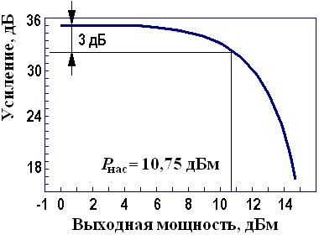 | Рис. J.1. Зависимость коэффициента усиления от выходной мощности

Согласно [1], спектр усиления абсолютного коэффициента усиления G(ω) будет более узким, чем спектр g(ω) из-за экспоненциального характера выражения (J.2), что показано на рис. J.2.

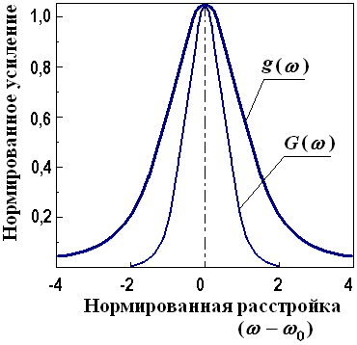 | Рис. J.2. Вид нормированных АФХ: усиления среды (сплошная кривая) и усилителя с учётом его длины (пунктирная кривая)

Еще одним ограничивающим коэффициент усиления фактором является его чувствительность к поляризации входного информационного сигнала. Согласно [1], коэффициент усиления может значительно меняться в зависимости от поляризации из-за наличия анизотропии. Последняя связана с возможными деформациями ОУ, приводящими к изменениям в движении электронов, которые обеспечивают в конечном итоге процесс усиления. Вариации мощности перпендикулярно поляризованных составляющих приводят к паразитной амплитудной модуляции (ПАМ) усиливаемого сигнала, которая может носить периодический характер. Степень чувствительности ОУ к ПАМ отражена в табл. J.1.
Таблица J.1
314

Параметры | ВКР-  усилители | ВРМБ-  усилители | Полупроводниковые ОУ | EDFA | Парамет-рические ОУ
Усиление при малом входном сигнале | > 40 дБм | > 40 дБм | 15…30 дБм | 15…40 дБм | 16 дБм
Неравномерность АВХ | низкая | высокая | низкая | ± 1…10 дБ
Эффективность | 0,08 дБм/мВт | 5,5 дБм/мВт | 28  дБм/мВт | 11 дБм/мВт | 10⁻⁴  дБм/мВт
Выходная мощность | 1 Вт | 1 мВт | > 0,1 Вт | > 0,5 Вт | -
Мощность насыщения | - | - | - 12 дБм | - | -
Перекрёстные помехи | незначительны | незначительны | значительны | незначительны | -
Динамические показатели | > 20 Гбит/c | < 100 МГц | 20…30 Гбит/c | > 200 Гбит/c | -
Широкополосность | Десятки нм | < 100 МГц | 60…100 нм | 30…50 нм | 5000 ГГц
Коэфф. шума | - 3 дБ | > 15 дБ | 5…8 дБ | 3…4 дБ | -
Чувствительность к поляризации | значительна | отсутствует | 0,5…5 дБ | < 0,1 дБ | < 3…5 дБ

Динамический диапазон (ДД или SNR) определяется как диапазон входной мощности информационного сигнала, в котором коэффициент усиления G остается примерно постоянным. Он тесно связан с коэффициентом шума, зависящим от приведённых ниже факторов.
1. Усиленное спонтанное излучение – УСИ (ASE)
Под действием случайных возмущающих факторов (например, нагрева ОУ, из-за наличия рассеянных фотонов) происходит спонтанное излучение в то время, когда ещё инверсная заселённость электронных уровней не достигла требуемой концентрации. Происходит уменьшение динамического диапазона усилителя и снижение максимально допустимого усиления. Уменьшение динамического диапазона характеризуется коэффициентом шума F
$F={\text{SNR}}_{\text{вх}}/{\text{SNR}}_{\text{вых}}$, (J.4)
где SNR_{вх} и SNR_{вых} – значения динамического диапазона сигнала на входе и выходе усилителя. Оценка значения параметра F производится путём преобразования оптического сигнала в электрический, ответвляемого от входа и от выхода ОУ, с последующим сравнением динамических диапазонов этих сигналов.
2. Остаточный сигнал накачки
Это излучение на длине волны накачки, которое не было «истрачено» в процессе усиления.
3. Перекрёстные помехи
Данный вид искажений характерен для усилителей широкополосного WDM-сигнала. Он проявляется в виде паразитной амплитудной или частотной модуляции информационного сигнала одного канала сигналами других каналов и связан с действием нелинейных оптических эффектов, проявляющихся в среде усилителя.

- Усилитель EDFA
Этот усилитель представляет собой легированный эрбием световод. Ионы эрбия имеют пики поглощения в районе длин волн 532, 660, 808, 980 и 1480 нм, [1]. В последнее время к эрбию добавился ещё и иттербий (Yb) для расширения спектра поглощения в области 700…1100 нм, что, кроме этого, позволяет использовать более мощные источники накачки в коротковолновой области.
Источником накачки EDFA могут служить типы лазеров с длинами волн 797/800, 980 и 1480 нм. Из них лазеры с длиной волны 800 и 980 нм приводят к трехуровневой модели взаимодействия в EDFA, а на 1480 нм – к двухуровневой модели. Из 980 нм и 1480 нм более эффективным является лазер 980 нм [1], позволяющий реализовать низкий уровень шума (порядка 3…5 дБ). Эти усилители позволяют реализовать коэффициент усиления порядка 30…40 дБм [1], однако на практике из-за влияния шума реализуются более приземленные цифры: 18…24 дБм для однокаскадного ОУ. Относительная выходная мощность EDFA (отнесённая к уровню входного сигнала) представляется экспоненциальной зависимостью, рис. J.3, которая характерна для систем с насыщением.

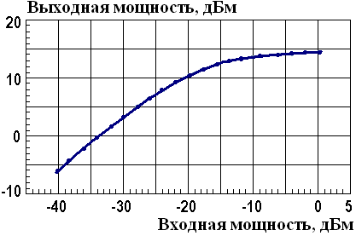 | Рис. J.3. Зависимость выходной мощности от уровня входного сигнала

АВХ EDFA с неравномерностью в 10 дБ практически перекрывает полосу 1520…1570 нм, имеет максимум усиления (40 дБм при Р_{вх} = -30 дБм) на длине волны 1532 нм и плато с усилением в 30 дБм в интервале 1540…1560 нм, рис. J.4 и рис. J.5, [1, 19]. Мощности насыщения могут быть обеспечены порядка 550 мВт. Факт широкополосности EDFA позволяет применять их в системах с волновым уплотнением, в частности, в HDWDM. Но для этого усиление ВОУ должно быть выровнено, по крайней мере, в стандартном диапазоне WDM: 1530…1565 нм. Для получения такой плоской характеристики используются различные выравнивающие фильтры и системы, в частности [94]. В отличие от известных, устройство [94] не снижает общее усиление до 16…18 дБм, позволяя достигать при этом равномерности характеристики порядка 0,1…2 дБ.

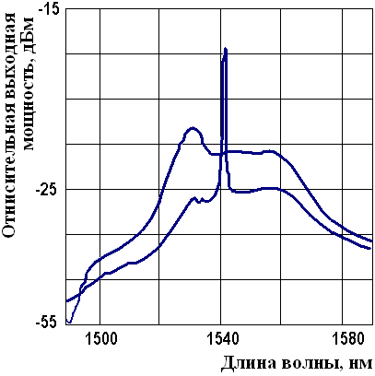 | 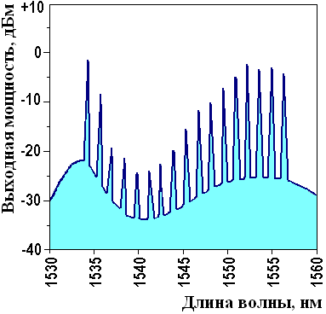
Рис. J.4. АВХ усилителя EDFA при наличии (нижняя кривая) одной сигнальной несущей и отсутствии её (верхняя кривая) | Рис. J.5. АВХ усилителя EDFA при наличии нескольких сигнальных несущих, уплотнённых по длине волны

На рис. J.6 приведена зависимость усиления EDFA от мощности накачки при двух уровнях мощности сигнала, где коэффициент усиления выражен в дБ/мВт и определяется максимальным углом наклона касательной к кривой, проходящей через начало координат. Согласно [20], наивысшее значение коэффициента усиления достигается при наибольшем значении эмиссии и поглощения участков волокна, что имеет место около 1530 нм и определяется фактором перекрытия, увеличение которого происходит за счет увеличения числовой апертуры легированного световода. По этой причине для достижения максимального усиления на один милливатт мощности накачки используют волокна с высокой числовой апертурой, значение которой обычно варьируется от 0.2 до 0.4 при типовом значении, равном 0.3 для волокон типа SF.
316

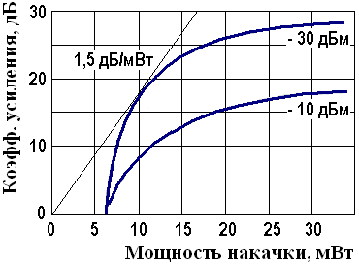 | Рис. J.6. Зависимость усиления от мощности накачки при различных уровнях входного сигнала

Область слабого входного сигнала соответствует диапазону значений входной мощности, при котором усиление усилителя остаётся приблизительно на одном и том же уровне. Для определения области усиления слабого сигнала необходимо оценить мощность шума на входе:
Р_{ш,вх} ≅ 2hν·Δf₀ , (J.5)
где hν - энергия фотона, Δf₀ - оптическая полоса пропускания усилителя (Гц).
Эффективный входной шум, рассчитанный по (J.5) на длине волны 1.5 мкм, составляет около 30 нВ/нм. Умножая это значение на коэффициент усиления, можно определить уровень шума на выходе усилителя. По мере того, как мощность входного сигнала становится больше мощности шума на входе усилителя, она играет все более важную роль в определении пороговой концентрации атомов примеси с инверсной заселённостью электронных уровней N₂. Изменения же значения N₂ приводят и к изменению коэффициента усиления. До тех пор, пока мощность входного информационного сигнала P_{вх} будет соизмерима с мощностью шума Р_{ш,вх}, ее влияние на усилитель будет незначительно, и он будет находиться в режиме усиления слабого сигнала. Так, усилитель с оптической полосой пропускания порядка 10 нм [20], на центральной длине волны 1.55 мкм имеет эффективный входной шум около 0.3 мкВт, и чтобы избежать его влияния на усиление, входной сигнал должен быть менее 30 нВт или -45дБм.
В случае, когда уровень входного сигнала достаточно большой для того, чтобы вызвать насыщение усилителя, определяемое как уменьшение усиления с увеличением мощности сигнала, рис. J.3, при отсутствии шума УСИ, коэффициент усиления в первом приближении определяется выражением
$G=G_{0}⋅\text{exp}\left[−\frac{G_{0}−1}{G_{0}}⋅\frac{P_{\text{вых}}}{P_{\text{нас}}}\right]$ . (J.6)
Мощность насыщения может быть также оценена в соответствии с выражением [20]
$P_{\text{нас}}=\frac{s⋅hν}{σ_{a}⋅τ_{\text{sp}}}$, (J.7)
где σ_{a} – эффективная площадь поперечного сечения области поглощения; τ_{sp} – среднее время жизни на нестабильном уровне, обусловленное спонтанным излучением; s – площадь сердцевины легированного волокна.
Мощность насыщения может варьироваться изменением площади модовой области волокна, а точка спада усиления в области 3 дБ, как видно из рис. J.7, - это эксплуатационный показатель усиления [20], определяющий выходную мощность, при которой усиление уменьшается до 50% по отношению к значению, характерному для слабого сигнала. Усилители EDFA, применяемые в качестве бустеров, [19], т.е. для получения значительного усиления по мощности, имеют тенденцию к использованию легированного волокна с большими модовыми диаметрами с тем, чтобы увеличить мощность насыщения.

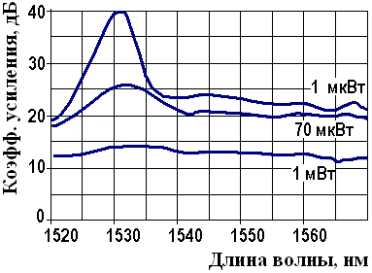 | Рис. J.7. Зависимость усиления от длины волны при различных уровнях входного сигнала

Другой важной особенностью EDFA является низкая чувствительность к изменению поляризации сигнала, а также практически полное отсутствие переходных помех на его выходе, связанных с откликами системы на последовательность импульсов входного сигнала.
При проведении экспериментов с ортогонально поляризованным оптическим излучением на одной длине волны, распространяющейся вдоль линии связи с большим количеством оптических усилителей, было обнаружено [20], что усиление слабого сигнала некоторой одной поляризации оказалось больше усиления сигнала другой поляризации, изначально имеющего даже более высокую мощность. Это зависимое от поляризации усиление имеет место даже в тех случаях, когда поляризация сигнала более высокого уровня по мощности меняет своё состояние (угол поворота состояния поляризации). Для того чтобы отличить этот эффект от потерь, связанных с эллиптичностью волокна и не имеющих отношение к EDFA, были проведены специальные исследования, подтвердившие данный факт. Было установлено, что поляризационная зависимость усиления EDFA возникает вследствие зависимости коэффициента усиления излучения в определённом состоянии поляризации от поперечного сечения ионов эрбия в волокне из кварцевого стекла. Данное явление приводит к спаду усиления в зависимости от поляризации, известному как polarization hole-burning (PHB), или поляризационный "провал" усиления с глубиной, зависящей от степени сжатия волокна [20]:
$G_{\text{PHB}}≈0\text{.}\text{027}⋅C_{p}−0\text{.}\text{001}⋅C_{p}^{2}$, (J.8)
где С_{р} – коэффициент сжатия волокна, определяемый отношением мощностей волн перпендикулярных поляризаций. Представленные выше исследования проводились для С_{р} < 8 дБ. Помимо этой причины, имеет место также влияние состояния поляризации света лазера накачки на результирующий коэффициент усиления, которое определяется значением порядка 0.07 дБ, [20].
318

Так как явление РНВ в усилителе достаточно мало (~ 0.2 дБ), его влияние проявляется лишь при большом количестве установленных в линии EDFA. Кроме того, восстановление усиления при РНВ представляет собой медленный процесс в сравнении с характерными временами при быстрой модуляции состояния поляризации входного сигнала, что эффективно способствует подавлению данного явления.

